ООО БK «БЕТОНТРЕЙД»
Юридический адрес: 450001, РФ, РБ, г.Уфа, Проспект Октября 1/2, офис 404
ИНН 0278927214, КПП 027801001, ОГРН 1170280010471, ОКПО 06728530, БИК 048073601
Р/с 40702810806000020766 в Башкирском отделении №8598 «Сбербанка» г. Уфа, к/с 30101810300000000601
Отдел продаж: 8 800 700 33 74 (звонок бесплатный по РФ), (347) 266-62-63, Бухгалтерия: тел./факс: (347) 274-18-18
E-mail: beton102@list.ru, сайт: www.beton102.ru

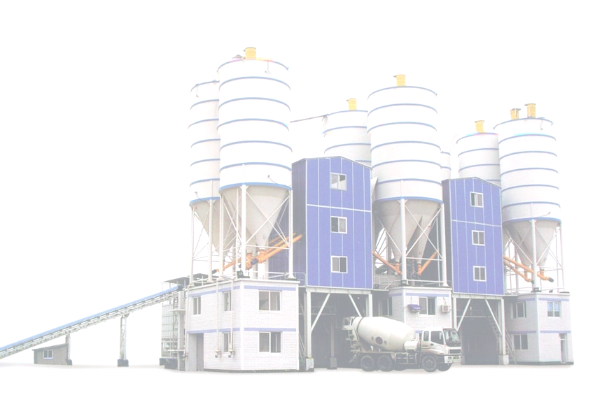
Прайс-лист от 23.03.2020г.
Марка бетона | Класс бетона | подвижность - П  морозостойкость F  водонепроницаемость W |  |  | Цена руб. / куб. м.  (с НДС 20%)
 |  |  |  |  | Без добавок | -5 ° | - 10 ° |  | - 15 ° | - 20 ° | - 25 °
Бетон м-100 | В-7,5 | П3 | F50 | W2 | 2700 | 2800 | 2900 |  | 3000 | 3100 | 3200
Бетон м-150 | В-12,5 | П3 | F50 | W2 | 2900 | 3000 | 3100 |  | 3200 | 3300 | 3400
Бетон м-200 | В-15 | П3 | F75 | W4 | 2300 | 3100 | 3200 |  | 3300 | 3400 | 3500
Бетон м-250 | В-20 | П4 | F100 | W4 | 3200 | 3350 | 3450 |  | 3550 | 3650 | 3750
Бетон м-300 | В-22,5 | П4 | F100 | W6 | 3450 | 3600 | 3700 |  | 3800 | 3900 | 4000
Бетон м-350 | В-25 | П4 | F100 | W8 | 3750 | 3900 | 4000 | 4100 |  | 4200 | 4300
Бетон м-400 | В-30 | П4 | F150 | W12 | 4000 | 4200 | 4300 | 4400 |  | 4500 | 4600

Марка раствора | Цена руб. / куб. м.  (с НДС 20 %)
 | Без добавок | -5 ° | - 10 ° | - 15 ° | - 20 °
М 75 | 3300 | 3400 | 3500 | 3600 | 3700
М 100 | 3450 | 3550 | 3650 | 3750 | 3850
М 150 | 3650 | 3750 | 3850 | 3950 | 4050
Продукция сопровождается паспортом качества
Товар соответствует ГОСТ 7473-2010, 10180-201

С уважением,
Генеральный директор
ООО БК «БЕТОНТРЕЙД» /Перминов В.С./

